Голгофский крест, №1 | Голгофский крест, №1  1. 0:49 Стих "Казалось, этого не будет"  2. 2:22 Голгофский крест я вижу  3. 1:40 Музыка "Боже, Ты отрада"  4. 2:09 Когда б душа моя Тебя не знала  5. 1:00 Стих "Мы оттого бессильны"  6. 1:52 Только в Боге спокойна душа  7. 0:55 Музыка "Возьми свой крест"  8. 2:29 Пусть роптанье не гнетёт  9. 0:53 Стих "Я сегодня стою у креста"  10. 2:44 Возлюблю Тебя, Господи  11. 0:56 Музыка "Благодать Господня"  12. 4:13 О Господь всесильный  13. 1:48 Стих "Есть на земле"  14. 4:42 О, как прискорбны, горьки нам  15. 1:40 Музыка "Стою под крестом Твоим"  16. 1:12 Музыка "В сад Гефсиманский"  17. 3:11 Вот, дремлет Гефсиманский сад  18. 0:36 Стих "Томилось сердце в пустоте"  19. 2:49 Люблю, Господь, с Тобой  20. 0:52 Музыка "Прости меня, Боже"  21. 3:12 Таков, как есть  22. 0:49 Стих "Жизнь земная дана"  23. 1:50 Благословлю Господа  24. 1:14 Музыка "Исцели моё сомненье"  25. 3:22 Боже, призри с небес  26. 0:46 Стих "Любовь не вопрошает"  27. 2:45 Возьми свой крест  28. 1:08 Музыка "На древо вознесённый"  29. 3:03 К Тебе, Господи, возношу  30. 0:16 Стих "Душой своей бессмертия"  31. 2:19 Он был презрен  32. 2:20 Музыка "Путь последний Христа" |  | Голгофский крест, №1
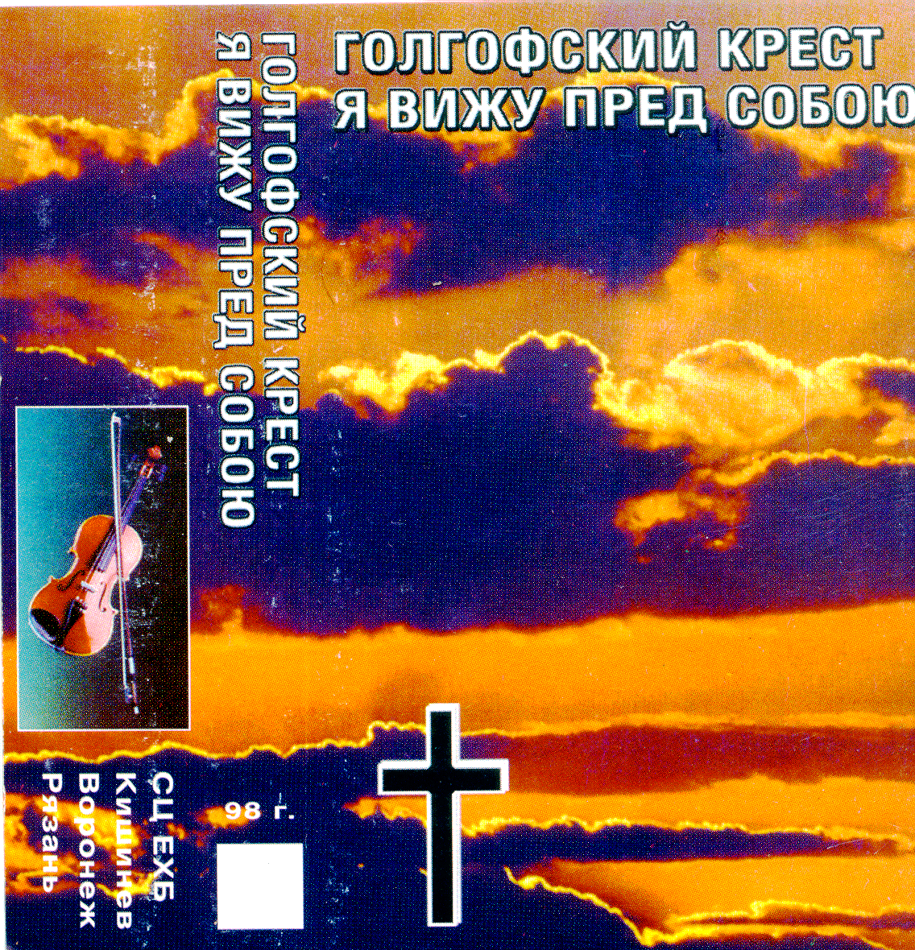
1

